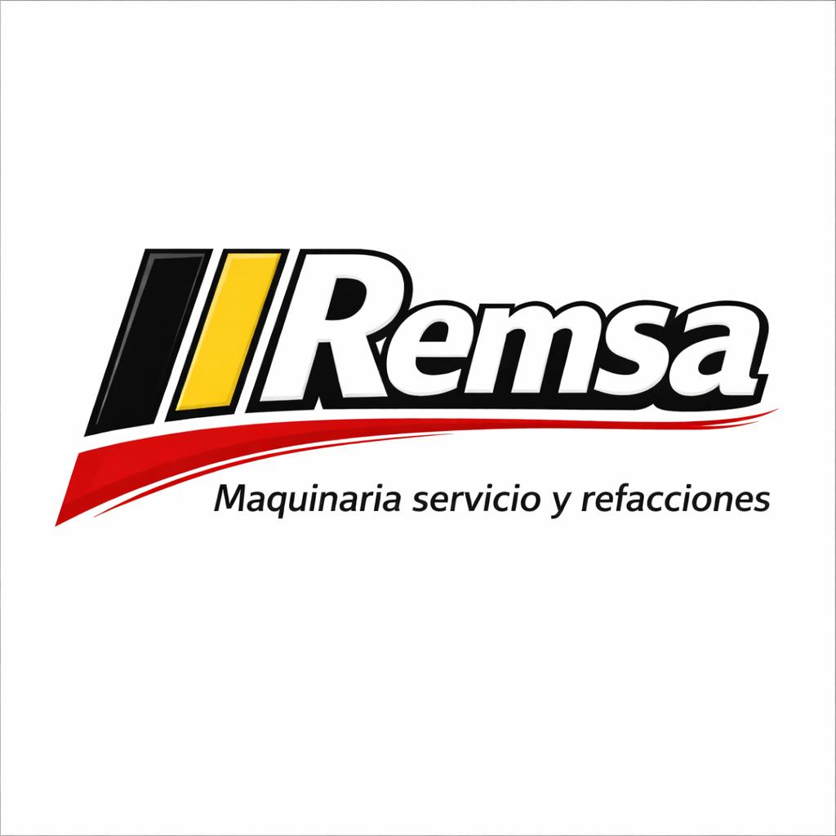

CONTENIDO

PRESENTACIÓN

II. NUESTROS VALORES

III. SISTEMA FUNCIONAL

IV. REGISTROS DE LA SOCIEDAD

- FACTOR HUMANO

- RELACION DE CLIENTES

HERRAMIENTAS Y EQUIPO

- AGRADECIMIENTO

I. PRESENTACION

REMSA: MAQUINARIA SERVICIO Y REFACCIONES. (Tecnología y servicio especializado en maquinaria para la construcción y minera)

LA SOCIEDAD DE REMSA ES FILIAL DE TRANSPORTES MORLA S,A DE C.V CON REGIMEN GENERAL DE LEY PERSONAS MORALES Y ES UNA EMPRESA MEXICANA DEDICADA A PRESTAR SERVICIOS DE TRANSPORTE ,MANTENIMIENTO PREDICTIVO PREVENTIVO, Y CORRECTIVO Y VENTA DE REFACCIONES DE SISTEMAS HIDRAULICOS Y MECANICOS DE MAQUINARIA PESADA PARA LA CONSTRUCCION Y MINERIA , SE FUNDO CON EL FIN DE HACERLE FRENTE A LA TECNOLOGIA DE VANGUARDIA CON QUE CUENTA LA MAQUINARIA DE LA ACTUALIDAD Y PARA AYUDARLE A MANTENER LA MÁXIMA EFICIENCIA MEDIANTE PLANES DE MANTENIMIENTO PREDICTIVO, PREVENTIVO Y CORRECTIVO DE SISTEMAS TANTO HIDRÁULICOS COMO MECANICOS QUE SE REQUIERE EN LA ACTUALIDAD USANDO LA TECNOLOGIA MODERNA SIEMPRE CUIDANDO LA CALIDAD, LA RAPIDEZ Y LA PRECISION EN SUS PROCESOS DE DIAGNOSTICO ASI COMO DE REPARACION PARA LOGRAR LA COMPLETA SATISFACCIÓN DE SUS CLIENTES.

FUE CREADA EN EL AÑO 2023 Y SU DESARROLLO HA SIDO ASCENDENTE, DEBIDO A UNA POLÍTICA DE MEJORA CONTINUA POR MEDIO DE LA CAPACITACION DE SU PERSONAL EN EL EXTRANJERO; USANDO LA TECNOLOGIA MODERNA, ESTO NOS HA PERMITIDO ADQUIRIR RETOS CADA VEZ MAYORES Y CUMPLIRLOS EN FORMA SATISFACTORIA. EN LA ACTUALIDAD GESTIONAMOS CONTRATOS DE MANTENIMIENTO, PREDICTIVO, PREVENTIVO Y CORRECTIVO PERSONALIZADOS PARA FLOTAS GRANDES O PEQUEÑAS DE EQUIPOS

LOGRANDO QUE REMSA SEA SINÓNIMO DE CONFIABILIDAD PARA EL CUIDADO DE SU VALIOSO EQUIPO EJECUTANDO REPARACIONES DE DIFERENCIALES SISTEMAS HIDRAULICOS ,TRANSMISIONES SISTEMAS ELECTRONICOS Y MOTORES CON TECNOLOGIA MODERNA DE EQUIPOS MINEROS JUMBOS TAMROK , PERFORADORAS HORIZONTALES VERMEER , SCOOP -TRAM CATERPILLAR TAMROK ,WAGNER ,CAMIONES DE BAJO PERFIL SANDVIK , CARGADORES FRONTALES CATERPILLAR , EXCAVADORAS LIEBHER , CATERPILLAR HASTA HOY EN DIA SE HAN REPARADO 3 DIFERENCIALES DE STE EQUIPO D SCOOP –TRAM DE LA EMPRESA EPSA EN LA MINA DE PEÑASQUITO 5 TRANSMISIONES 6 MOTORES DE SCOOP TRAM Y DE PATA DE CABRA 185 QUE BIENE SIENDO EL MISMO Y Y 10 BOMBAS DEL SISTEMA HIDRAULICO DE VARIOS CLIENTES , SOLO POR MENCIONAR ALGUNOS. EN SISTEMA ELECTRONICOS HEMOS REALIZADO 20 FLASHEOS Y EMIGRACION DE DATOS DE MODULOS ELECTRONICOS. SE HAN REPARADO 30 MOTORES DIESEL DE DIVERSOS TIPOS Y CILINDRADA ESTO ES SOLO POR MENCIONAR ALGUNAS REPARACIONES REALIZADAS CON ESPCIFICACIONES DEL FABRICANTE Y CON CALIDAD DE GARANTIA UTILIZANDO LOS SOFTWARE INDICADOS PARA CADA EQUIPO .

II.NUESTROS VALORES

NUESTRA POLÍTICA

EN REMSA ESTAMOS CONVENCIDOS DE QUE LA CALIDAD ES PRIMERO, Y POR ELLO NOS COMPROMETEMOS CON NUESTROS CLIENTES A REALIZAR LOS PLANES DE MANTENIMIENTO TANTO PREDICTIVO, PREVENTIVO COMO CORRECTIVO CON ESTRICTO APEGO A LAS NORMAS Y ESPECIFICACIONES CONTRACTUALES DE LAS MAQUINAS MODERNAS TRABAJANDO BAJO ESPECIFICACIONES DEL FABRICANTE CON EL SISTEMA (SIS) SOFTWARE SISTEMA OFICIAL DE INFORMACION DE SERVICIO DE CATERPILLAR.

ASI, RESPONDEMOS A SU CONFIANZA GARANTIZANDO NUESTRO TRABAJO BAJO EL CONCEPTO DE CALIDAD TOTAL, DESDE EL INICIO, HASTA LA ENTREGA DEL MISMO A ENTERA SATISFACCIÓN Y SIN QUE LA MAGNITUD DEL SERVICIO TENGA INFLUENCIA ALGUNA, EN LA APLICACIÓN DE LAS NORMAS DE CALIDAD MENCIONADAS.

ESTAMOS SEGUROS DE QUE PARA NUESTROS CLIENTES, RESULTA INDISPENSABLE CONTAR CON UNA GARANTIA DE CALIDAD COMO LA QUE LE OFRECEMOS Y QUE HACE DE REMSA. SU ¡OPCION CONFIABLE! EN CONSTRUCCIÓN Y MINERIA.

NUESTRA VISION

SER UNA EMPRESA COMPETITIVA EN TODOS LOS NIVELES, QUE EJECUTE PLANES DE MANTENIMIENTO INTEGRALES, ENFOCADOS A LOGRAR LA ENTERA SATISFACCIÓN DE NUESTROS CLIENTES.

NUESTRA MISION

CON EL PROPÓSITO DE OBTENER LA SATISFACCIÓN Y CONFIANZA DE NUESTROS CLIENTES, ES MISIÓN DE REMSA. EJECUTAR TODOS LOS PLANES DE MANTENIMIENTO CON APEGO A ESPECIFICACIONES Y TERMINOS CONTRACTUALES DENTRO DEL TIEMPO Y COSTO ESTABLECIDO CON EL COMPROMISO DE UNA MEJORA CONTINUA EN LOS PROCESOS PRODUCTIVOS.

III. SISTEMA FUNCIONAL

REMSA. TRABAJA CON EL SIGUIENTE SISTEMA, REFLEJANDO LA DISTINCION ANTE LA COMPETENCIA EN EL RAMO DE SERVICIO:

PROCURACION

LAS REFACCIONES QUE OFRECEMOS A NUESTROS CLIENTES SON DE PROCEDENCIA NACIONAL DE IMPORTACION DIRECTAS DE ESTADOS UNIDOS , JAPÓN Y ALEMANIA ORIGINALES AMPARADOS POR CERTIFICADOS DEL FABRICANTE, QUE CUMPLEN CON LOS MAS ALTOS ESTANDARES DE PRIMERA CALIDAD TANTO NACIONALES COMO INTERNACIONALES GARANTIZANDO UNA AMPLIA VIDA UTIL, SEGURIDAD Y EL BUEN FUNCIONAMIENTO, ADEMAS DE COSTOS MUNDIALMENTE COMPETITIVOS Y ENTREGAS JUSTO A TIEMPO.

EJECUCION

LOS PLANES DE MANTENIMIENTO TANTO PREDICTIVO, PREVENTIVO COMO CORRECTIVO TANTO EN SISTEMAS ELECTRONICOS , HIDRÁULICOS COMO MECANICOS SE LLEVAN A CABO APLICANDO PROCEDIMIENTOS,DE PLANEACION Y NORMAS RECONOCIDAS DE A CUERDO A CADA FABRICANTE DE MAQUINARIA.

SE CUENTA CON PERSONAL CAPACITADO INTERNACIONALMENTE CON TECNOLOGIA MODERNA TANTO EN SISTEMAS HIDRAULICOS, MECANICOS, ELECTRONICOS, Y COMPUTARIZADOS Y ADOCTRINADO EN TODOS LOS NIVELES PARA CUMPLIR CON LAS TAREAS DIARIAS, UTILIZANDO Y APLICANDO LAS HERRAMIENTAS ADECUADAS CON TECNOLOGIA MODERNA, PARA LA BUENA EJECUCION DE LOS TRABAJOS, PARA DAR SOLUCIONES EFICACES Y PRECISION EN LOS DIAGNOSTICOS Y REPARACIONES DE FALLAS A SUS PROBLEMAS DE SU MAQUINARIA, ADEMAS DE
CALIDAD Y GRAN EXPERIENCIA EN CADA UNA DE LAS AREAS CON LA BUENA ORGANIZACIÓN EN DICIPLINA Y APLICANDO LAS NORMAS DE SEGURIDAD E HIGIENE

RECEPCIÓN

LA ENTREGA DE LOS EQUIPOS REPARADOS ES A ENTERA SATISFACCION DEL CLIENTE, CON EL FIN DE AMPLIAR NUESTRA IMAGEN Y CONFIABILIDAD.

IV. REGISTROS

NOMBRE DE LA SOCIEDAD:

TRANSPORTES MORLA SA DE CV
FILIAL REMSA
(MAQUINARIA SERVICIOS Y REFACCIONES )

REGISTRO FEDERAL DE CAUSANTES:
TMO231228H92

REPRESENTANTE LEGAL
ING. MATUS PINEDA HECTOR

FECHA DE INICIO DE OPERACIONES:
AÑO 2023

DIRECCIÓN:
LAS TRANCAS VERACRUZ VER.

TELEFONOS:
CEL: 771 238 8481
CEL: 771 248 8481

E-MAIL: joseacosta_03@hotmail.com

.

FACTOR HUMANO

NUESTRO PERSONAL SE ENCUENTRA CAPACITADO EN MONTREAL CANADA CON UN SISTEMA DE TECNOLOGIA MODERNA EN LA EMPRESA FAMIC TECHNOLOGIES AUTOMATION ESTUDIO CON SOFTWARE Y UN INNOVADOR SISTEMA DE DISEÑO Y SIMULACION ORIGINALMENTE CONCEBIDO PARA LA EDUCACION LA FORMACION Y EL DESARROLLO DE PROTOTIPOS E INGENIERIA BASADO EN NORMAS INTERNACIONALES PARA DAR SERVICIO A SISTEMAS MECANICOS E HIDRAULICOS AUTOMATIZADOS Y COMPUTARIZADOS DE MAQUINARIA PESADA PARA LA CONSTRUCCION, MINERA E INDUSTRIAL , Y CON ESTA TECNOLOGIA DAMOS SERVICIO A LAS MAQUINAS CON LAS SIGUIENTES MARCAS. CATERPILLAR, TEREX, INGERSOLL- RAND, DYNAPAC, JCB, DAEWOO CASE, BARBER GREENE, ROADTEC, EUCLID´S, KOMATSU, DRESSER, CHAMPION, ATLAS COPCO
SCOOP TRAM, TRACK DRILL, TAMROCK ETC,

VI. RELACION DE CLIENTES

MENCIONAMOS ALGUNAS EMPRESAS CON ACTIVIDAD EMPRESARIAL
- PRESIDENCIA MUNICIPAL DE ZIMAPAN HGO
CONTACTO :JUAN CARLOS LOZANO ZALAZAR Tel: 7727361554
- GRUPO CONCRETERO EURA SA DE CV
CONTACTO: LIC. LILIANA QUEZADA Tel: 7791014443
- RAMASA SA DE CV
CONTACTO: JUAN FRANCISCO ESPINO CORONA Tel:7721290875
- CONSTRUCTORA CAPEXA SA DE CV (EMPRESA PORTUGUESA)
- CONSTRUCTORA EPSA SA DE CV (EMPRESA ESPAÑOLA)
- SALINI IMPREGILO SPA. (EMPRESA ITALIANA)
• RANCHO SILVICOLA PEÑA COLORADA, S DE R.L DE C.V Huachinango Puebla.
• VIVEROS Y REFORESTACIONES CHAPINGO,S DE R.L DE C.V Edo de México
• REFORESTACIONES DE CATEMACO , S . DE R.L DE C.V Tecolutla Ver.
• CONSTRUCTORA EDIPROSA S.A DE C.V Pachuca Hidalgo.
• GRUPO PERCASTEGUI S. A DE C.V Pachuca Hidalgo.
• CONSTRUCTORA MIXQSA S.A DE C.V Mixquiahuala Hidalgo
- MATERIALES VITE SA DE CV Pachuca Hgo

- ASI COMO CLIENTES DIVERSOS CON RAZON SOCIAL DE PERSONA FISICA
- TOLME CONSTRUCCIONES
ING. TOMAS LOPEZ MEJIA Tel: 7713808528

VII HERRAMIENTA Y EQUIPO

EN REMSA CONTAMOS CON LA HERRAMIENTA Y EQUIPO SUFICIENTE, CON TECNOLOGIA MODERNA QUE NOS PERMITE HACER FRENTE EN FORMA SATISFACTORIA A LOS COMPROMISOS ADQUIRIDOS.

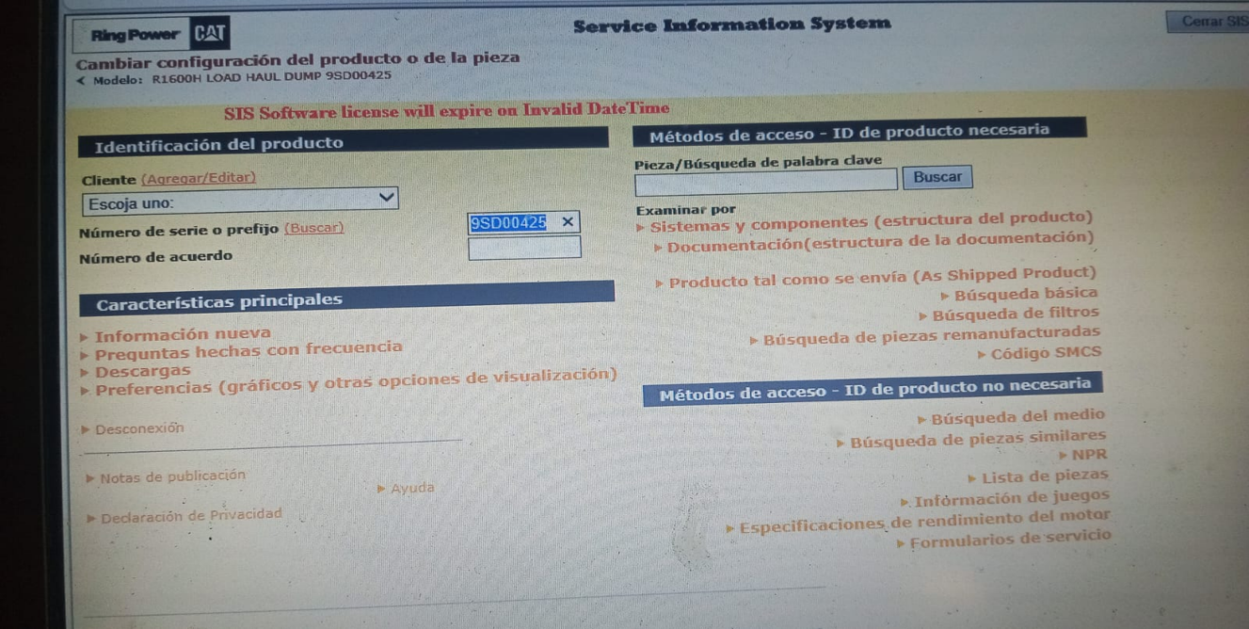

VIIl. AGRADECIMIENTO

EN BASE A NUESTRA EXPERIENCIA CURRICULAR, A LOS RECURSOS MATERIALES PROPIOS DE LA EMPRESA Y A UN EQUIPO HUMANO CON GRAN CAPACIDAD TÉCNICA, REMSA. GARANTIZA A SUS CLIENTES:

- LA CALIDAD EN LOS TRABAJOS REALIZADOS HASTA LOGRAR SU COMPLETA SATISFACCION.

- EL CUMPLIMIENTO EN TIEMPO Y CUANTO SEA POSIBLE LA REDUCCIÓN DEL PLAZO DE REPARACION.

ESTABLECER EN TODO MOMENTO UN TRATO PROFESIONAL A LA ALTURA DEL CLIENTE.
CONFIANDO QUE LA INFORMACIÓN CONTENIDA EN ESTE DOCUMENTO PERMITA DAR UN PANORAMA AMPLIO Y GENERAL CON LO QUE CUENTA NUESTRA ORGANIZACIÓN, AGRADECEMOS LA ATENCIÓN PRESTADA A LA PRESENTE Y NOS PONEMOS A SUS RESPETABLES ORDENES, ESPERANDO NOS BRINDE UNA OPORTUNIDAD PARA SERVIRLE.

ATENTAMENTE

ING. JOSE E. ACOSTA R
GERENTE

